

**Projekt z przedmiotu**

**Programowanie w języku c++**

***Temat:***

Statki

***Opracowanie:***

Marcin Wiśniowski

**Rok:** 2EF-DI

**Grupa laboratoryjna:** L02

**Data:** 13.01.2024

**Instrukcja obsługi**

Gra podzielona jest na 5 odpowiednio wyświetlających się scen. Pierwszą sceną jest wybór trybu gry. Wybór i przejście dalej następuję po kliknięciu odpowiednio opisanego przycisku.

* Gra Jednoosobowa – gra z komputerem
* Gra Wieloosobowa – gra z drugą osobą na jednym komputerze
* Tablica wyników – ukazuje aktualnie zapisane wyniki poprzednich gier

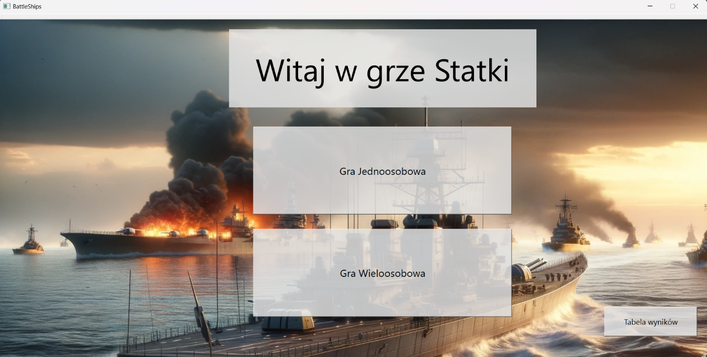

W następnym kroku decydujemy, czy statek 4 masztowy może być ułożone w literę „L” oraz wpisujemy nazwę gracza lub graczy, jeżeli wybraliśmy opcje gry wieloosobowej. Działanie przycisków:

* Wróć – powrót do wyboru trybu gry
* Dalej – przejście do ustawiania statków

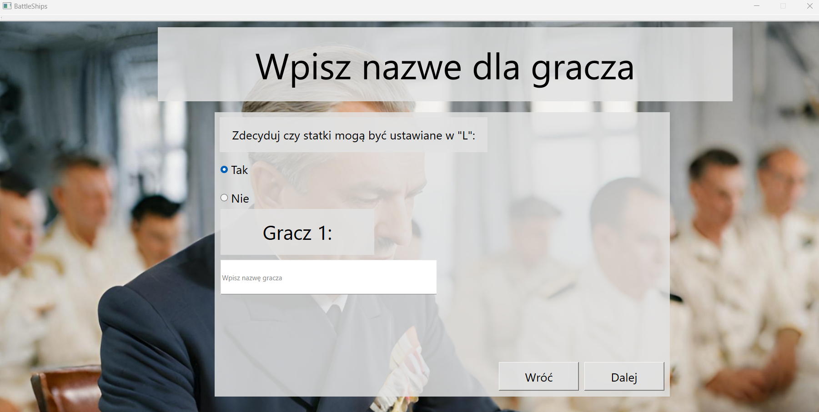

Ustawienie statków przeprowadzane jest poprzez wpisanie koordynat odpowiednich masztów oraz zatwierdzeniu ich przyciskiem „Dodaj statek”, poszczególne koordynaty muszą być oddzielone przecinkiem przykładowo „D,4” przeciwnym wypadku pojawi się odpowiedni komunikat, przy poprawnym dodaniu statku pojawi się on na planszy widocznej po lewo. Działanie pozostałych przycisków:

* Generuj statki – losowo generuje i ustawia statki oraz pokazuje ich położenie na obydwu planszach
* Resetuj – przywraca wprowadzanie statków do początkowego stanu i daje możliwość ułożenia ich jeszcze raz
* GRAJ! – gdy jest to gra jednoosobowa generuje statki dla bota i przechodzi do rozgrywki, przy grze wieloosobowej i dodaniu 2 graczy następuje przejście do rozgrywki
* Powrót – wraca do wyboru trybu gry resetując ustawienia
* Dodaj 2 gracza – pojawia się po wybraniu trybu wieloosobowego i pozwala na dodanie drugiego gracza, resetując ustawienia wpisane przez pierwszą osobę

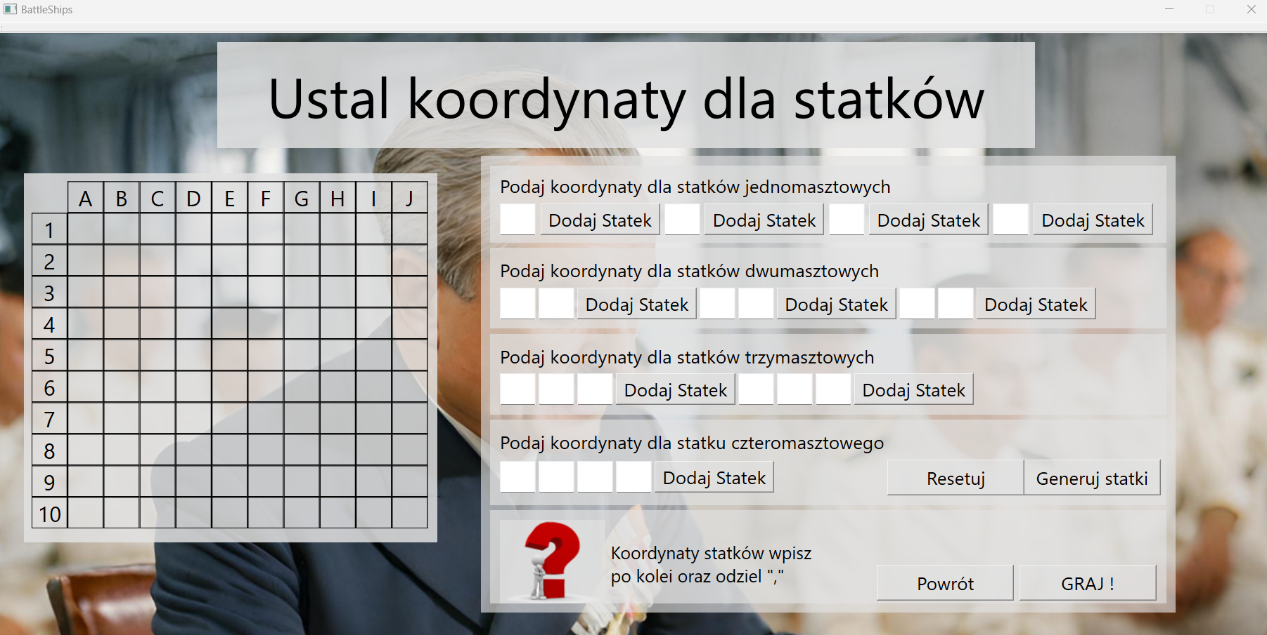

Przedostatnią widoczną klatką jest sama rozgrywka składająca się z 2 planszy, pierwsza „Plansza do gry” składa się z przycisków, po wybraniu koordynat i wciśnięciu przycisku następuje oddanie strzału, jego wynik pokazywany jest poprzez odpowiednie kolorowanie pól. Szare pola ukazują nietrafione miejsce, pojawiający się palący statek trafiony maszt. Gdy statek zostanie trafiony i zatopiony pola wokół niego również zmieniają swój kolor na szary. Na drugiej planszy „Postęp gry” jest widoczne nasze ułożenie statków oraz strzały przeciwnika, zmiana kolorów pól następuje w analogiczny sposób jak poprzednio. Na ostatnim polu widoczne jest czyja jest aktualnie tura oraz ilość oddanych strzałów.

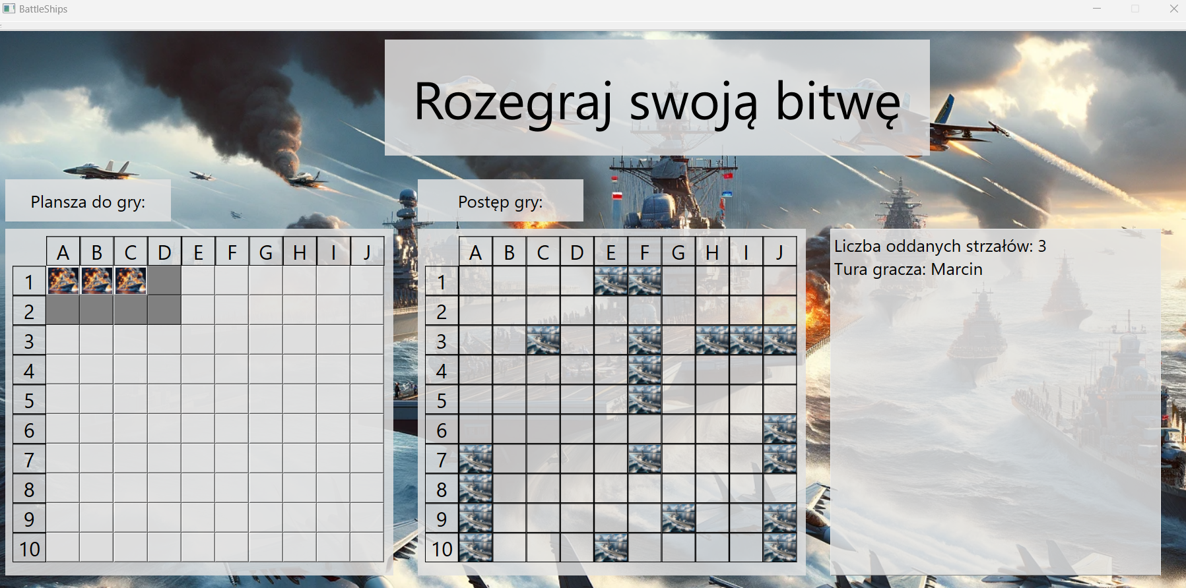

Ostatnim elementem gry jest plansza z wynikami. Ukazująca zwycięzcę rozgrywki oraz ilość zdobytych punktów. Działanie przycisków:

* Zagraj jeszcze raz – resetuje ustawienia i przenosi użytkownika do wyboru trybu gry
* Tablica wyników – ukazuje aktualny stan przeprowadzonych wcześniejszych gier
* Zamknij – kończy działanie aplikacji

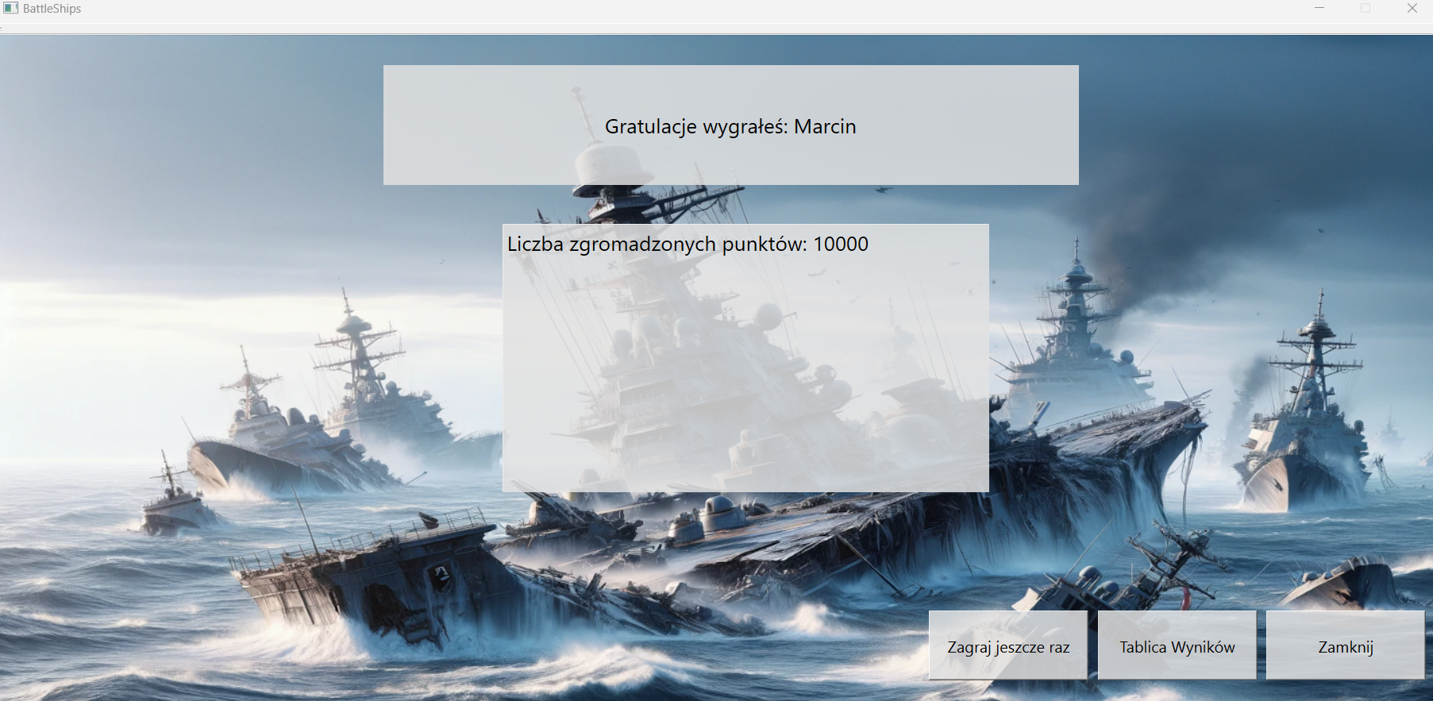

**Tablica wyników**

Wyświetla dodatkowe informacje o rozegranych rozgrywkach takie jak nazwa gracza, liczba punktów, ilość ruchów, datę, w której został zdobyty wynik oraz czas trwania rozgrywki.

